Изначально я подключил все необходимые для сайта шрифты через тег <link> с сайта Google.Fonts.

После разметил сайт и определил его размеры. Создал контейнер командой <container> шириной 1000 пикселей, чтобы все элементы держались ровно по этим краям и не ползали по всему сайту.

Далее принялся за верхнюю панель, которая получилась от части адаптивной. То есть подстраивалась под размер экрана. Добавил иллюстрацию “Простые и сложные проценты” по центу и принялся писать все задачи через тег <p> и <h1>, <h2>, <h3>. (тег <p> для маленького, обычного шрифта, тег <h1> и т.д. для большого жирного текста).Тег <p> - Для обычного текста, <h1> - для заголовков. Записывал все поочередно. Где не получалось написать текстом – вставлял картинкой. Для того чтобы сделать жирным текст в теге <p> использовал тег <b> (он делает обычный текст – жирным). Для подчеркнутого текста исп. Тег <u>. Стили для текста и картинок добавлял в отдельном файле – style.css (Сам CSS – язык разметки для добавления всякой красоты на сайт). На сайте с задачами пришлось делать таблицу с данными через <table>, <th> <tr>.

Картинки я сохранял в папку с проектом и доставал через тег <img>.

(Это подключенные шрифты)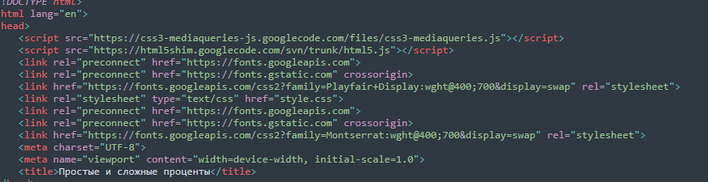

(Код для таблицы)

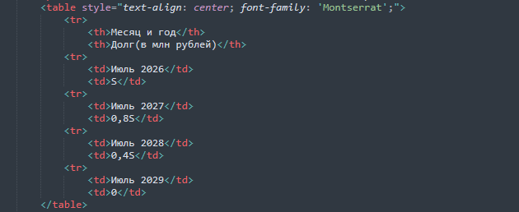

(Сам код основной части, то есть и заголовков и обычного текста)

